**TestCover**

1. **发布时间：2003**

TestCover.com公司成立于2003



1. **工具使用形式和跨平台特性**

Web App & Web Service

跨平台 (Web应用程序和Web服务可跨平台调用)

下面是Web Service的使用说明。

实现WSDL接口，可直接调用web服务，例如下图借助soapUI工具发送请求。首先在soapUI工具上设置TestCover工具的WSDL：https://testcover.com/axis2/services/TestCases?wsdl，接着编辑XML格式的请求，例如下面是本次请求的内容。

<soapenv:Envelope xmlns:soapenv="http://schemas.xmlsoap.org/soap/envelope/" xmlns:typ="https://testcover.com/axis2/services/TestCases/types">

<soapenv:Header/>

<soapenv:Body>

<getTestCases>

<User>jinchun3</User>

<Password>123123</Password>

<Heading>

<RequestName>Car Configuration Test - normal tire pressure</RequestName>

<FactorName>engine</FactorName>

<FactorName>transmission</FactorName>

<FactorName>tires</FactorName>

</Heading>

<PartitionIn>

<Block>

<FactorValues>

<FactorValue>v6</FactorValue>

<FactorValue>v6_turbo</FactorValue>

<FactorValue>v8</FactorValue>

</FactorValues>

<FactorValues>

<FactorValue>manual</FactorValue>

<FactorValue>automatic</FactorValue>

</FactorValues>

<FactorValues>

<FactorValue>summer</FactorValue>

<FactorValue>winter</FactorValue>

</FactorValues>

</Block>

</PartitionIn>

</getTestCases>

</soapenv:Body>

</soapenv:Envelope>

下面是返回的结果截图。

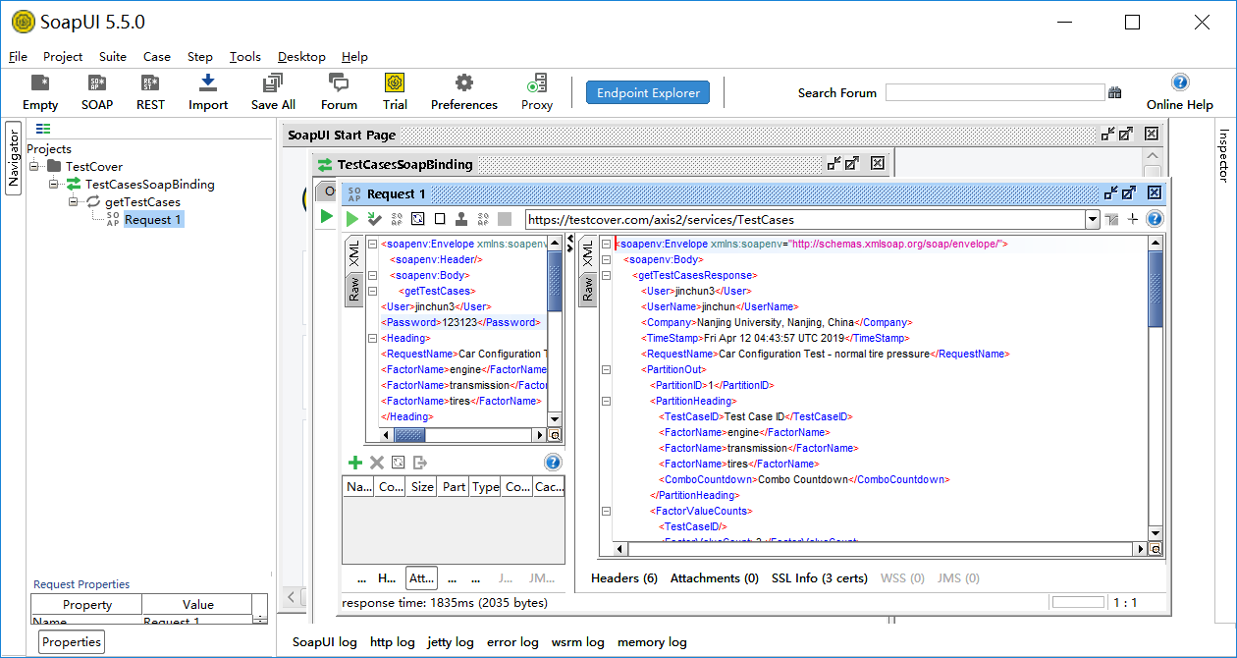

1. **测试生成及其输入输出格式**
   1. **生成算法：**数学方法 https://testcover.com/pub/background/cover.htm
   2. **支持维度：**2，覆盖强度不是可配置的参数
   3. **可变力度：**No
   4. **种子：**No
   5. **约束：**Yes 划分子模型或Embedded function声明参数取值依赖

Browser constraint with Basic Blocks

OS

Browser

Application

#

+ Windows block

Windows

IE Firefox Chrome

App1 App2 App3

+ Linux block

Linux

Firefox Chrome

App1 App2 App3

function fBrowser($OS) {

global $sp; /* separator character */

switch($OS) {

case 'Windows':

$Browser='IE'.$sp.'Firefox'.$sp.'Chrome';

break;

case 'Linux':

$Browser='Firefox'.$sp.'Chrome';

break;

}

if(isset($Browser)) return($Browser);

}

Browser constraint with fBrowser function

$OS

Browser

Application

#

Windows Linux

fBrowser($OS)

App1 App2 App3

**约束检查：**不可能加入矛盾约束

* 1. **建模语言：**Yes

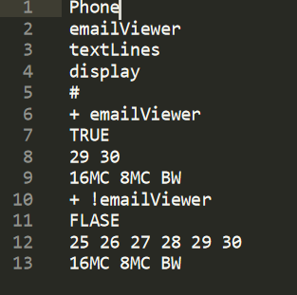

* 1. **输出格式（包括抽象测试用例、自然语言描述测试计划、代码片段等）：**

生成**selenium测试脚本？**

1. **其它测试活动**
   1. **测试用例优化：**No
   2. **测试执行：**No
   3. **覆盖率评估：**给出每条测试用例集的组合覆盖情况

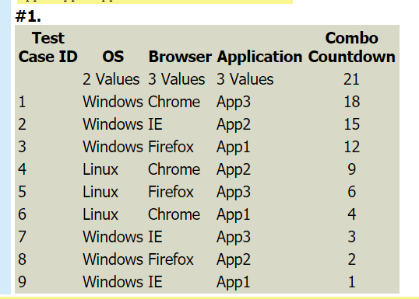

* 1. **故障定位：**No

1. **额外功能** No
2. **和其它测试工具的兼容性：**No
3. **工具演化：**

2017年加入 Embedded function

